EBA CANLI DERS OKUL YÖNETİMİNİN DİKKAT ETMESİ GEREKEN NOKTALAR

- EBA Canlı Sınıf oluşturma yetkisi okul müdürleri ve müdür yardımcılarındadır.
- Okul Yönetimi ders yapabilecek öğretmenlere atama yapabilir. Bilgisayarı internet bağlantısı olmayan öğretmenlere ders ataması yapılmaması daha doğru olacaktır. Öğrencileri ile online olarak ders yapmak isteyen öğretmenlerimiz için sunduğumuz bir hizmettir.
- Öncelikle https://cdn2.eba.gov.tr/pub/ogretmenler-icin/11.mp4 yada https://www.youtube.com/watch?v=qICnuHIIQuo&list=PL_LokiR5m-2AjHwugswTa9L8bI9fT4YnM adresinde bulunan “Okul Yöneticileri - Canlı Dersi Nasıl Oluştururum?” adlı videoyu izleyiniz. Videoda anlatılan bir noktada değişikliğe gidilmiştir Şöyleki; Kaliteli ve verimli bir deneyim yaşanması için her okulun canlı ders yapabileceği saatler farklıdır.Okul müdürleri ve müdür yardımcıları kendi ekranlarında görecekleri saatler için canlı ders oluşturabilirler. Ayrıca http://www.meb.gov.tr/meb_iys_dosyalar/2020_04/10194350_ebasimulasyon.mp4 ve teknik açıklamalar için http://www.meb.gov.tr/meb_iys_dosyalar/2020_04/10202740_eba_teknik_detay.mp4 videolarını izlemeniz faydalı olacaktır.
- EBA Canlı ders yapacak olan öğretmenlerimizin bu süreçte neler yapması gerektiğini anlatan EBA Mesleki Gelişim Alanında yer alan “EBA ile Uzaktan Eğitim” ve Lise Öğretmenlerimiz için ayrıca “EBA Akademik Destek ile Uzaktan Eğitim” kursları açılmıştır. EBA da yaşanabilecek yoğunluk sebebi ile kursu almakta zorlanan öğretmenlerimize Alternatif olarak https://www.youtube.com/watch?v=qICnuHIIQuo&list=PL_LokiR5m-2AjHwugswTa9L8bI9fT4YnM linkinde bulunan ve öğretmenleri ilgilendiren videoları izlemelerini sağlayın.
- EBA Canlı Sınıf özelliği tüm 8. sınıf, lise hazırlık sınıfı ve 12. sınıf öğrencilerine açılacaktır. Kaliteli ve verimli bir deneyim yaşanması için her okulun canlı ders yapabileceği saatler farklıdır. Bu saatler için canlı ders oluşturabilirsiniz. Bu saatlere birden fazla ders ve öğretmen ataması yapılabilir ancak her ders için bir sınıf seçilebilir.
Örneğin; 18.04.2020 tarihinde saat 19:30 için
  - Fen Bilimleri Dersi 8A Sınıfı
  - Matematik 8B Sınıfı
  - Türkçe 8C Sınıfı gibi
Okulların büyüklüklerine göre aynı saatte yapabilecekleri ders sayısı değişebilir. Her okul müdürü ders oluştururken okulun kotasını ilk deneyiminde öğrenebilir. Kota geçilirse sistem Limit Aşımı şeklinde uyarı verecektir. Sonraki her ders saati için de kendi kotası kadar ders oluşturabilir.
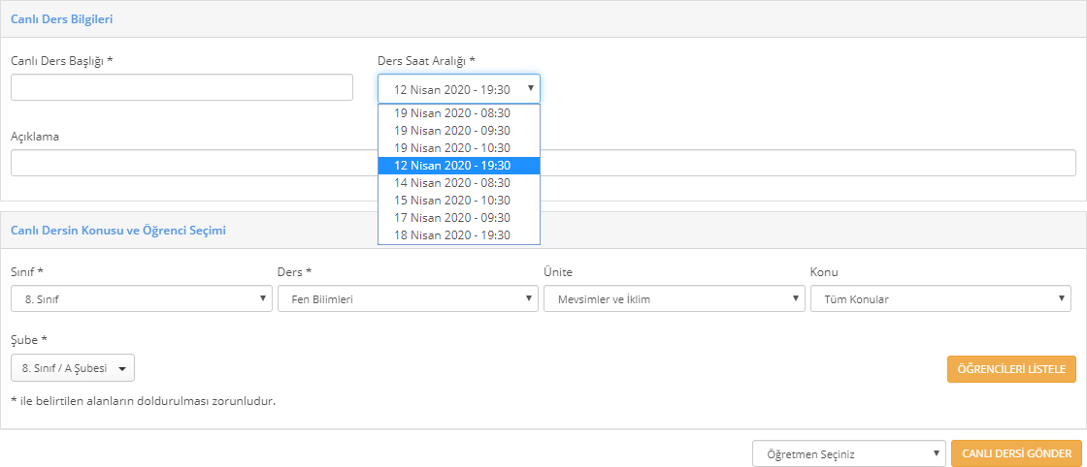

- EBA da Canlı Ders Oluşturulurken Mutlaka Öğretmen seçilmeli Aksi durumda öğretmen dersi atayan kişi yani okul müdürü ya da Müdür Yardımcısı olarak seçilir.
- EBA da Canlı ders oluşturduktan sonra yanlış bir şey yaptığınızı fark ederseniz dersin başlamasına 15 dakika kalaya kadar gerekli düzenlemeleri yapabilirsiniz. Sınıfta düzenleme yapmak yerine dersi silip tekrar oluşturmanız tavsiye edilir.
- Oluşturduğunuz ders programını EBA Canlı derse işledikten sonra okul web sayfası vb. iletişim araçlarını kullanarak Öğrenci ve öğretmenlerinize mutlaka ulaşmasını sağlayınız.
- Öğrencinin evinde bilgisayar var ise öncelikle bilgisayardan yoksa Tablet veya Telefondan EBA Canlı derse katılabilir. Öğrenci Bilgisayardan derse katılacaksa bir defaya mahsus EBA Canlı dersi açtığında yeşil renkli UYGULAMAYI İNDİR butonuna tıklayarak uygulamayı indirip bilgisayarına kurmalıdır. Tablet veya Telefon için mutlaka EBA Mobil Uygulamasını kurup EBA canlı derse EBA Mobil uygulamasından girmesi gerekmektedir. Bilgisayar: Windows 8 ve üzeri, Tablet ve Cep telefonunda: IOS 11 ve üzeri, Android 5.0 ve üzeri bir sürüm kullanılmalıdır.
- Canlı Ders özelliği ile ilgili sık sorulan sorular ve cevapları http://www.eba.gov.tr/yardim-sss/ sayfasında yayınlanmıştır. Öğrenciler bazı sorularının cevaplarını buradan bulabilirler. Ayrıca https://cdn2.eba.gov.tr/pub/ogretmenler-icin/14.mp4 linkinden ya da https://www.youtube.com/watch?v=qICnuHIIQuo&list=PL_LokiR5m-2AjHwugswTa9L8bI9fT4YnM linkinde bulunan Öğrenci - Canlı Dersime Nasıl Katılabilirim? Adlı videoyu izleyebilirler.
- Şu an için Öğretmen ve Öğrenciler EBA Canlı ders uygulamasında GSM operatörlerinin verdiği bedava internet kampanyasından faydalanamıyor.
- Öğrenci Canlı Ders başlamadan 5 dk önce EBA'ya giriş yapmalı ve derse hazır olarak beklemeli
- EBA Canlı Ders başladığında öğrenci kameraları kapalı olarak gelir. Ders esnasında çok gerekli olmadıkça öğretmenlerin öğrenci kameralarını açmamaları gerektiği mutlaka öğretmene hatırlatılmalıdır.

EBA ve EBA Canlı Ders ile ilgili sorularınız için; Okul Bilişim Teknolojileri Rehber Öğretmeninizi,
İlçe Fatih Eğitmeni ve EBA Koordinatörünüzü arayabilirsiniz.

